PLANEAMENTO E GESTÃO DE SERVIÇOS DE DOCUMENTAÇÃO (51066)
2012/2013
Encontra nesta secção o Placard de Notícias, onde serão feitos os anúncios relevantes. Encontrará, ainda, o Plano da Unidade Curricular que irá orientar todo o nosso percurso, bem como vários Fóruns de Discussão, onde poderemos discutir quaisquer aspectos relativos a esta unidade curricular que entendam necessários.
Para o(a) ajudar neste percurso conta com a total colaboração do Tutor.
Votos de um bom e profícuo trabalho.
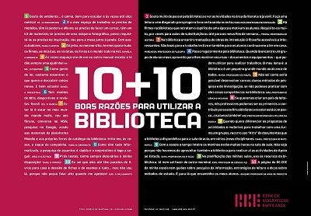
Placard de Notícias Fórum
Plano da Unidade Curricular Livro
Decisão sobre a Avaliação
Fórum dos Estudantes
Fórum de Apresentação Individual
Fórum sobre o PUC
Fórum sobre a Avaliação
Glossário de Economia e Finanças do IAPMEI
http://www.iapmei.pt/iapmei-gls-02.php?glsid=4&letra=A

